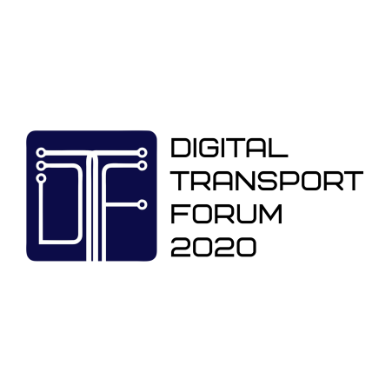
О проведении «Международного цифрового
транспортно – логистического Форума 2020»
Москва, февраль 2020г.,
http://natinst.ru/forum

Международный цифровой транспортно – логистический Форум 2020 - масштабное отраслевое событие, площадка прямого диалога участников транспортно-логистического рынка, обмена опытом эффективной реализации совместных проектов и бизнес-инициатив цифровой интеграции в области технологической логистики на пространстве ЕАЭС.
Мероприятие объединит более 1000 посетителей: представители органов федеральной и региональной власти РФ, руководители национальных отраслевых ассоциаций стран ЕАЭС, российские и международные эксперты, представители ведущих технологических компаний и технопарков, инвестиционные фонды и частные инвесторы, представители образовательных и научно – исследовательских учреждений, руководители транспортно - логистических предприятий и объектов инфраструктуры транспортной отрасли, федеральные и отраслевые СМИ.
Основные цели Форума: Презентация ведущих российских и международных цифровых решений транспортно-логистических процессов; Выставка передовых цифровых технологий и презентационная сессия startup-проектов транспортной отрасли; Реализация цифровой трансформации транспортного комплекса в системе цифровой экономики РФ; Объединение лидеров производства цифровых технологий, научно-исследовательских и транспортных предприятий; Обсуждение стратегий реализации инновационных проектов технологической логистики на пространстве ЕАЭС.
Ключевые темы профильных сессий: Развитие цифровой транспортно-логистической среды в условиях цифровой экосистемы торговли в ЕАЭС; Формирование единого доверенного защищенного транспортного пространства; Формирование экосистемы цифровых платформ транспортного комплекса РФ; Реализация ведомственного проекта Министерства транспорта Российской Федерации – «Цифровой транспорт и логистика»; Развитие транспортно-логистических проектов на условиях ГЧП; Цифровизация объектов транспортной инфраструктуры - повышение производительности, качества и безопасности транспортных систем, коридоров, узлов и портов; Концепции «умного транспорта», «умного логистического центра», «умной транспортной инфраструктуры мегаполиса»; Цифровая трансформация рынка перевозок грузов и пассажиров.

Приглашаем принять участие в деловой программе Международного цифрового транспортно – логистического Форума 2020, посетить выставку цифровых решений для транспортной отрасли, принять участие в конкурсе инновационных startup-проектов «Digital Transport &Logistic».
-
Регистрация участия и подробная информация на сайте: http://natinst.ru/forum.
С Уважением, Оргкомитет «Международного Цифрового Транспортного Форума 2019»
e-mail: d.transportforum@gmail.com; Tel.: +7 (499) 322-25-69; +7-909—200-95-27

